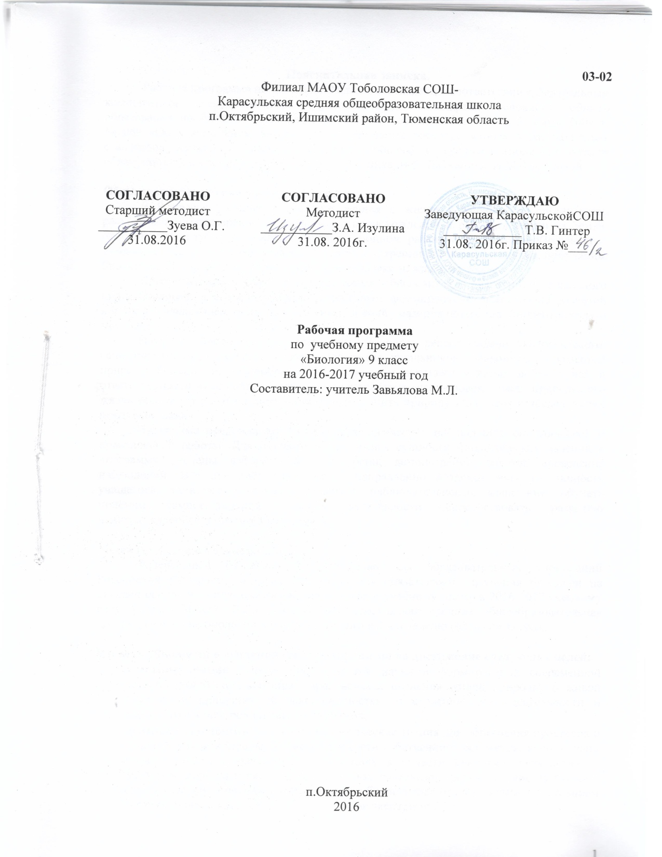
Пояснительная записка.
Рабочая программа по биологии 9 класса составлена в соответствии с федеральным компонентом государственных образовательных стандартов основного общего образования по биологии (Приказ Министерства образования РФ от 5 марта 2004 г. №1089 «Об утверждении федерального компонента государственных образовательных стандартов начального общего, основного общего и среднего (полного) общего образования»), с учетом программы В.В. Пасечника, В.В. Латюшина, В.М. Пакуловой.

Общая характеристика учебного предмета
В 9 классе учащиесяобобщают знания о жизни и уровнях её организации, раскрывают мировоззренческие вопросы о происхождении и развитии жизни на Земле, обобщают и углубляют понятия об эволюционном развитии организмов. Полученные биологические знания служат основой при рассмотрении экологии организма, популяции, биоценоза, биосферы и об ответственности человека за жизнь на Земле.
Преемственные связи между разделами обеспечивают целостность школьного курса биологии, а его содержание способствует формированию всесторонне развитой личности, владеющей основами научных знаний, базирующихся на биоцентрическом мышлении.
Изучение биологического материала позволяет решать задачи экологического, санитарно-гигиенического, полового воспитания школьников. Знакомство с красотой природы Родины, её разнообразием и богатством вызывает чувство любви к ней и ответственности за её сохранность. Они должны знать, что человек – часть природы, его жизнь зависит от неё и поэтому он обязан сохранить природу и для себя и последующих поколений людей.
Программа предполагает ведение фенологических наблюдений, опытнической и практической работы. Для понимания учащимися сущности биологических явлений в программу введены лабораторные, экскурсии, демонстрации опытов, проведение наблюдений. Всё это даёт возможность направленно воздействовать на личность учащегося: тренировать память, развивать наблюдательность, мышление, обучать приёмам самостоятельной учебной деятельности, способствовать развитию любознательности и интереса к предмету.

Место предмета в учебном плане.
Федеральный базисный учебный план для образовательных учреждений Российской Федерации отводит 238 часов для обязательного изучения биологии на ступени основного общего образования. Согласно учебному плану в 2016-2017 учебному годуфилиал МАОУ Тоболовская СОШ-Карасульская средняя общеобразовательная школа на изучение биологии в 9 классе отводится 2 ч в неделю (68 часов за год).

Изучение биологии в основной школе направлено на достижение следующих целей:
- освоение знаний о роли биологической науки в формировании современной естественнонаучной картины мира; методах познания живой природы; о живой природе и присущих ей закономерностях; о строении, жизнедеятельности и средообразующей роли живых организмов;
- овладение умениями применять биологические знания для объяснения процессов и явлений живой природы, жизнедеятельности собственного организма; использовать информацию о современных достижениях в области биологии и экологии, о факторах здоровья и риска; работать с биологическими приборами, инструментами, справочниками; проводить наблюдения за биологическими объектами и состоянием его собственного организма, биологические эксперименты;
- развитие познавательных интересов, интеллектуальных и творческих способностей в процессепроведения наблюдений за живыми организмами, биологических экспериментов, работы с различными источниками информации;
- воспитание позитивного ценностного отношения к живой природе, собственному здоровью и здоровью других людей; культуры поведения в природе;
- формирование способности и готовности использовать приобретенные знания и умения в повседневной жизни для заботы о собственном здоровье; оценки последствий своей деятельности по отношению к природной среде, собственному организму, здоровью других людей, для соблюдения правил поведения в окружающей среде, норм здорового образа жизни, профилактики заболеваний, травматизма и стрессов, вредных привычек, ВИЧ-инфекции.

Учебно-методический комплект утвержден приказом заведующей филиалом МАОУ Тоболовская СОШ-Карасульская средняя общеобразовательная школа от 31 мая 2016 №22/2:
- Программа основного общего образования по биологии 6-9 классы. Авторы: В.В. Пасечник, В.В. Латюшин, В.М. Пакулова. М.: Дрофа, 2011.
- Каменский А. А., Криксунов Е. А., Пасечник В. В. «Введение в общую биологию и экологию». 9 класс. Учебник для общеобразовательных учреждений. – М.: Дрофа, 2010.
- Пасечник В. В., Швецов Г. Г. «Введение в общую биологию и экологию». 9 класс. Рабочая тетрадь к учебнику «Введение в общую биологию и экологию» – М.: Дрофа, 2010.
- Каменский А. А., Криксунов Е. А., Пасечник В. В. «Введение в общую биологию и экологию». 9 класс. Тематическое и поурочное планирование. - М.: Дрофа, 2010.

Тематический план.

№ п/п | Раздел, тема | Количество часов | В том числе
№ п/п | Раздел, тема | Количество часов | Лабораторные работы | Практические  работы | Экскурсии | Контрольно-обобщающие  уроки
1 | Биология как наука. Методы биологии. | 2
2 | Признаки живых организмов. | 39 | 3 |  |  | 3
3 | Система, многообразие и эволюция живой природы. | 14 |  |  |  | 1
4 | Взаимосвязь организмов и окружающей среды. | 13 |  | 3 | 2 | 2
5 | Итого. | 68 | 3 | 3 | 2 | 6

Содержание тем учебного курса
Биология как наука. Методы биологии (2 часа).
Роль биологии в формировании современной естественнонаучной картины мира, практической деятельности людей.Методы изучения живых объектов. Биологический эксперимент. Наблюдение, описание и измерение биологических объектов. Соблюдение правил поведения в окружающей среде, бережного отношения к биологическим объектам, их охраны.
Признаки живых организмов (39 часов).
Клеточное строение организмов как доказательство их родства, единства живой природы. Деление клетки – основа размножения, роста и развития организмов. Гены и хромосомы. Нарушения в строении и функционировании клеток – одна из причин заболеваний организмов.
Наследственность и изменчивость – свойства организмов. Генетика – наука о закономерностях наследственности и изменчивости.Наследственная и ненаследственная изменчивость. Применение знаний о наследственности и изменчивости, искусственном отборе при выведении новых пород и сортов.
Проведение простых биологических исследований: изучение клеток на готовых микропрепаратах и их описание; приготовление микропрепаратов растительных клеток и рассматривание их под микроскопом; сравнение строения клеток растений, животных, грибов и бактерий; выявление изменчивости организмов.
Региональный компонент: Проблема наркомании в регионе. Домашние животные и культурные растения Ишимского района. Селекционная работа племзавода «Юбилейный» по повышению продуктивности свиней.
Система, многообразие и эволюция живой природы (14 часов).
Вирусы – неклеточные формы. Возбудители и переносчики заболеваний растений, животных и человека. Меры профилактики заболеваний, вызываемых животными, растениями, бактериями, грибами и вирусами. Значение работ Р. Коха и Л. Пастера. Использование бактерий и грибов в биотехнологии.
Учение об эволюции органического мира. Ч.Дарвин – основоположник учения об эволюции. Движущие силы и результаты эволюции. Усложнение растений и животных в процессе эволюции. Биологическое разнообразие как основа устойчивости биосферы, результат эволюции.
Взаимосвязь организмов и окружающей среды (13 часов).
Среда – источник веществ, энергии и информации.Экология как наука. Влияние экологических факторов на организмы. Приспособления организмов к различным экологическим факторам. Популяция. Типы взаимодействия популяций разных видов (конкуренция, хищничество, симбиоз, паразитизм).
Экосистемная организация живой природы. Экосистемы. Роль производителей, потребителей и разрушителей органических веществ в экосистемах и круговороте веществ в природе. Пищевые связи в экосистеме. Особенности агроэкосистем.
Биосфера – глобальная экосистема. В.И. Вернадский – основоположник учения о биосфере. Роль человека в биосфере. Экологические проблемы, их влияние на собственную жизнь, жизнь других людей. Последствия деятельности человека в экосистемах, влияние собственных поступков на живые организмы и экосистемы.
Проведение простых биологических исследований: составление схем передачи веществ и энергии (цепей питания); выявление приспособлений организмов к среде обитания (на конкретных примерах), типов взаимодействия популяций разных видов в конкретной экосистеме; анализ и оценка влияния факторов окружающей среды, факторов риска на здоровье, последствий деятельности человека в экосистемах, собственных поступков на живые организмы и экосистемы.
Региональный компонент: Изучение видового состава различных сообществ Тюменской области. Охраняемые виды Тюменской области. Изучение и описание экосистемы своей местности.

Требования к уровню подготовки выпускников
В результате изучения биологии ученик должен
знать
- признаки биологических объектов: живых организмов; генов и хромосом; клеток; популяций; экосистем и агроэкосистем; биосферы;
- сущность биологических процессов: обмен веществ и превращения энергии, рост, развитие, размножение, наследственность и изменчивость, круговорот веществ и превращения энергии в экосистемах;
уметь
находить:
- в биологических словарях и справочниках значения биологических терминов;
- в различных источниках (в том числе с использованием информационных и коммуникационных технологий) необходимую информацию о живых организмах; избирательно относиться к биологической информации, содержащейся в средствах массовой информации;
объяснять:
- роль биологии в формировании современной естественнонаучной картины мира, в практической деятельности людей и самого ученика;
- родство, общность происхождения и эволюцию растений и животных (на примере сопоставления отдельных групп); роль различных организмов в жизни человека и собственной деятельности;
- взаимосвязи организмов и окружающей среды; роль биологического разнообразия в сохранении биосферы; необходимость защиты окружающей среды;
проводить простые биологические исследования:
- ставить биологические эксперименты, описывать и объяснять результаты опытов; наблюдать за сезонными изменениями в природе; рассматривать на готовых микропрепаратах и описывать биологические объекты;
- по результатам наблюдений распознавать и описывать на таблицах основные части и органоиды клетки, культурные растения и домашних животных, выявлять изменчивость организмов, приспособление организмов к среде обитания, типы взаимодействия популяций разных видов в экосистеме;
- сравнивать биологические объекты (клетки) и делать выводы на основе сравнения;
- анализировать и оценивать влияние факторов окружающей среды, факторов риска на здоровье, последствий деятельности человека в экосистемах, собственных поступков на живые организмы и экосистемы;
- использовать приобретенные знания и умения в практической деятельности и повседневной жизни для:
- соблюдения мер профилактики ВИЧ-инфекции.

Список дополнительной литературы:
- Айла Ф., Кайгер Дж. Современная генетика. Т. 1-3. М.: Мир, 1987.
- Воробьёв Ф.И. Эволюционное учение: вчера, сегодня… М.: Просвещение, 1995.
- Кемп П., Армс К. введение в биологию. М: Мир, 1988.
- Медников, Б. М. Биология. Формы и уровни жизни. - М.: Просвещение, 2006 г.
- Я познаю мир: детская энциклопедия: миграции животных / автор А. X. Тамбиев. - М.: ООО «Фирма «Издательство АСТ»; ООО «Астрель», 1999.
- Яблоков А.В. Юсуфов А.Г. Эволюционное учение (дарвинизм). 4-е изд. М.: высшая школа, 1998.

Электронные издания:
- Открытая Биология 2.6. – Издательство «Новый диск», 2005.
- 1С: Репетитор. Биология. – ЗАО «1 С», 1998–2002 гг. Авторы – к.б.н. А.Г. Дмитриева, к.б.н. Н.А. Рябчикова
- Открытая Биология 2.5 – ООО «Физикон», 2003 г. Автор – Д.И. Мамонтов / Под ред. к.б.н. А.В. Маталина.

Курсивом в тексте выделен материал, который подлежит изучению, но не включается в Требования к уровню подготовки выпускников.

